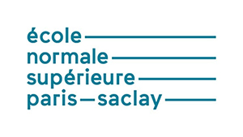

MASTER 2 CONCEPTEUR AUDIOVISUEL

CANDIDATS ADMIS

Les candidats dont les noms suivent sont admis au Master CAV

BALLET-BAZ Charlotte
BONNAZ Valentine
CIRES Pablo
LEMOINE Lou
LLORCA Juliette
MEUNIER Laure
MONTET Phane
PONT Sébastien
RUIZ-PIERROU Paloma
VOISINE Théophile

Pour valider leur inscription, ils se référeront au courrier qui leur a été envoyé.

Les candidats dont les noms suivent sont placés sur liste d’attente.
En cas de désistement, ils seront directement contactés par l’INA pour valider leur éventuelle inscription :

- FIANCETTE Chloé
- VANMALLE Marius
- BOCARRA-LEFEVRE Alice
- OURY Léa
- RIGALLEAU Juliette

Pour le Jury
Olivier Wieviorka

